NATURA

Diseño de la Arquitectura

José Daniel González Ramos

**Proyecto Final FP**

INDICE

INVENTARIO DE CONTENIDOS 2

CARD SORTING 2

MAPA MENTAL 3

WIREFRAMES 4

VISTA CLIENTE 5

VISTA ADMIN 9

# INVENTARIO DE CONTENIDOS

En esta parte del proyecto vamos a realizar una lista, usando la aplicación Trello, en la cual vamos a hacer un pequeño inventario de las cosas que van a tener cada página del proyecto:

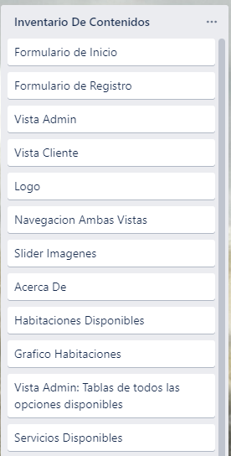 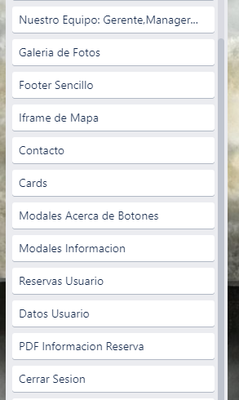

# CARD SORTING

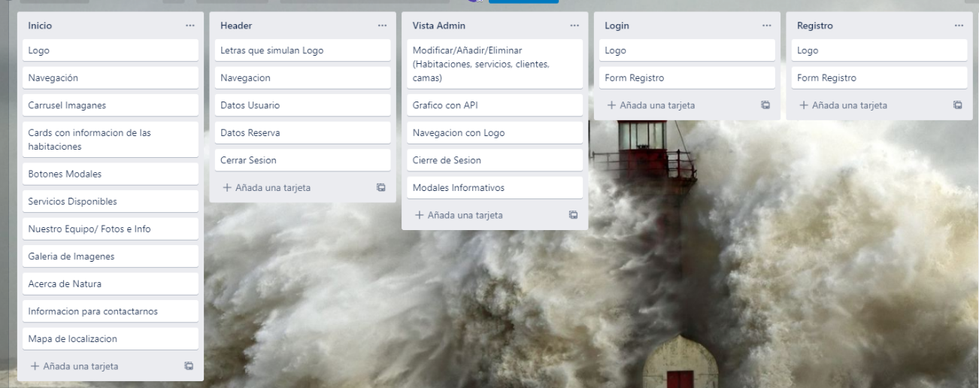En el card sorting vamos a clasificar el inventario de contenidos, pero de una manera más específica, usando Trello, para ver en cada apartado que vamos a tener.

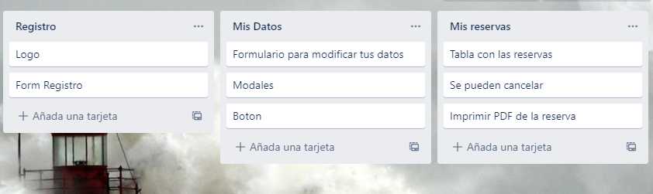

# MAPA MENTAL

Para este apartado vamos a realizar el Mapa Mental de la aplicación que consiste en representar las páginas relacionadas en todas las direcciones las cuales puede tomar.

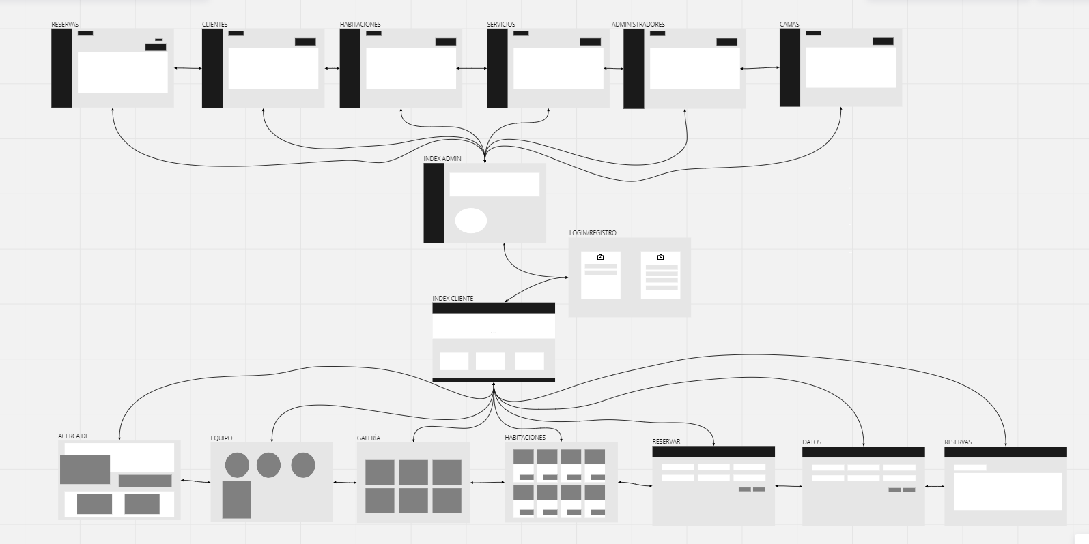Para realizar este mapa mental he utilizado una aplicación llamada MIRO.

Link para ver el mapa Mental mejor es: <https://miro.com/app/board/uXjVOrVgC3g=/?share_link_id=535746511975>

# WIREFRAMES

Para realizar los wireframes en baja calidad para el cliente, vamos a utiliza una aplicación con la cuál he estado muy familiarizado como es **NinjaMock**. En esta aplicación voy a exponer el diseño por encima de la aplicación web.

Login:

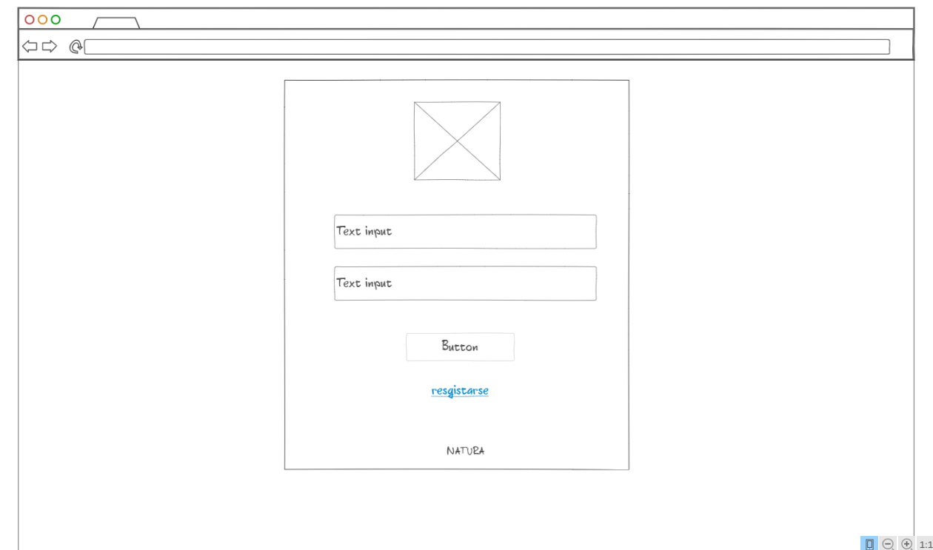

Registro:

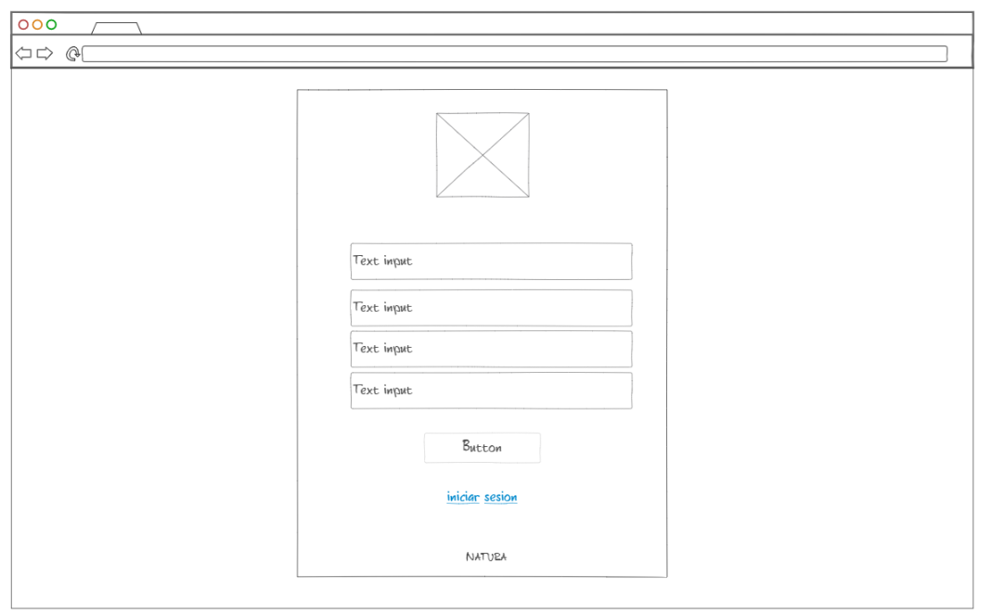

## VISTA CLIENTE

Inicio:

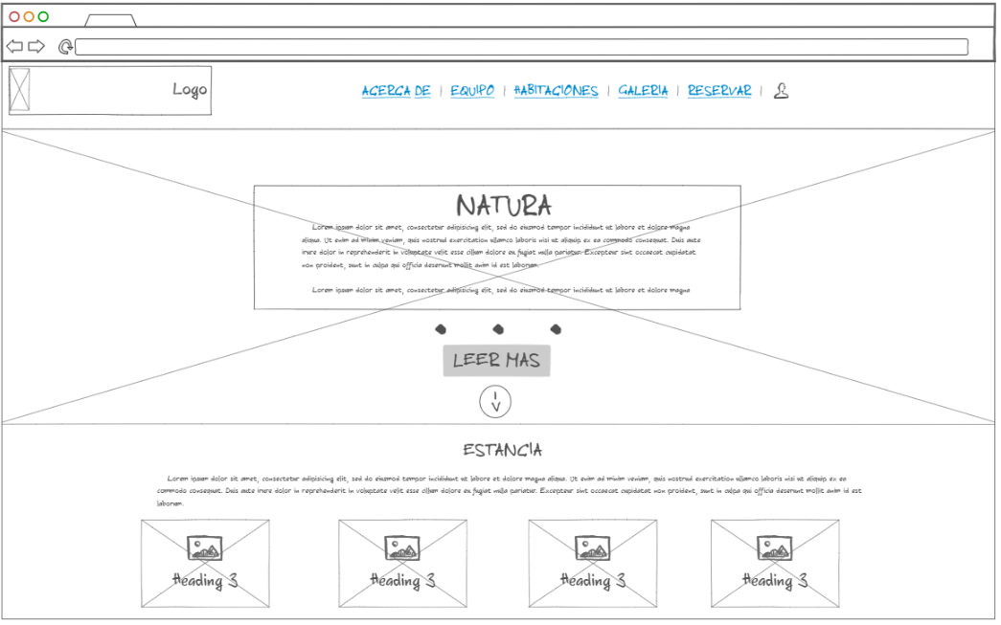

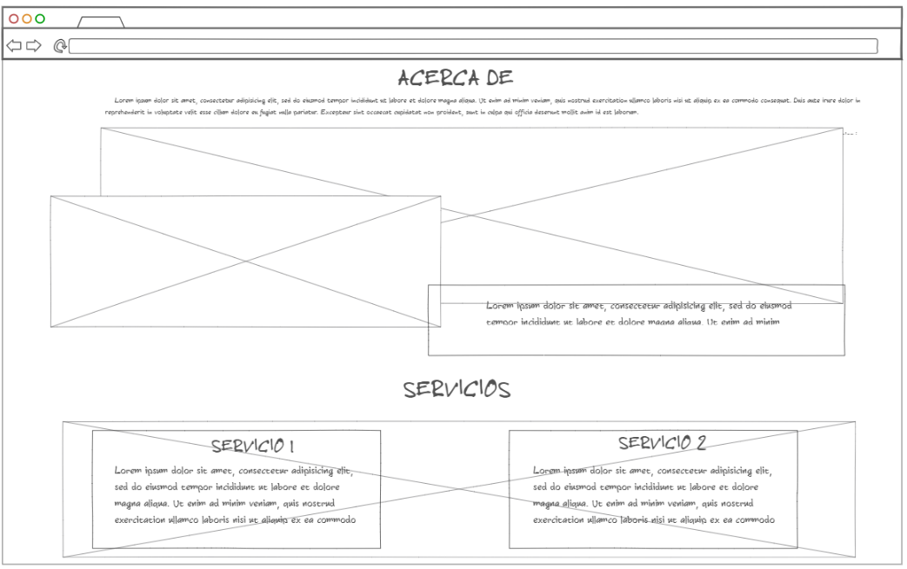

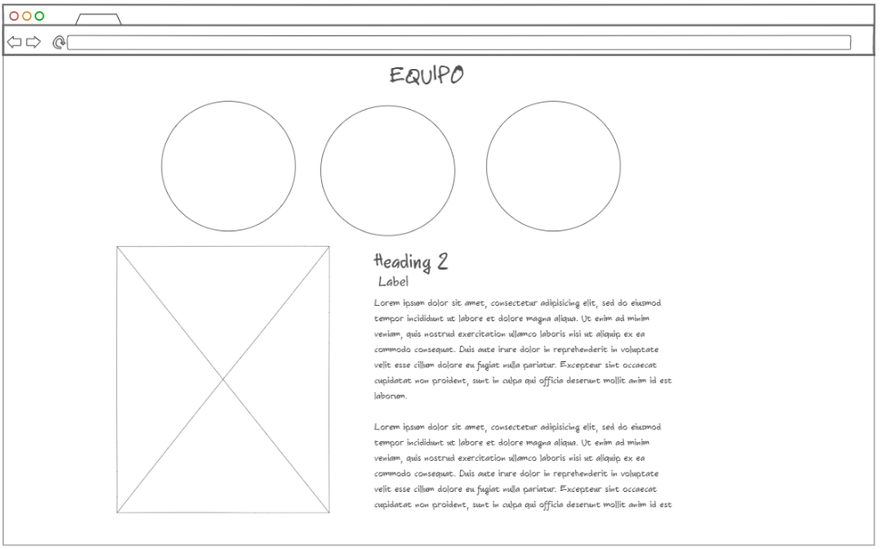

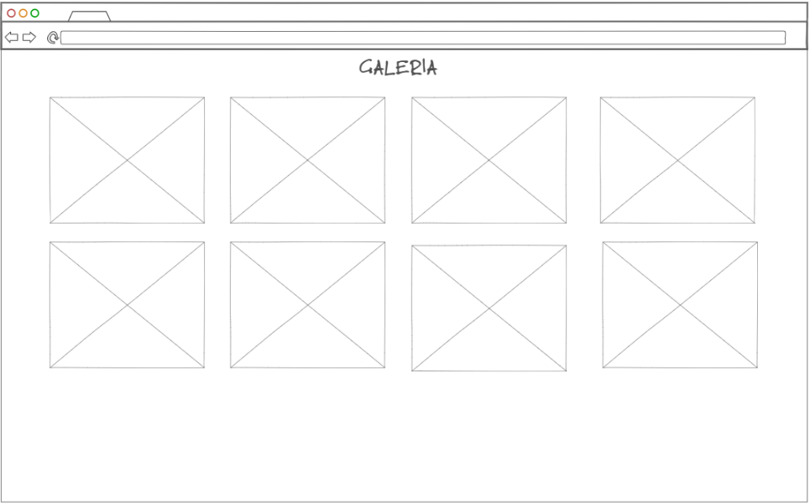

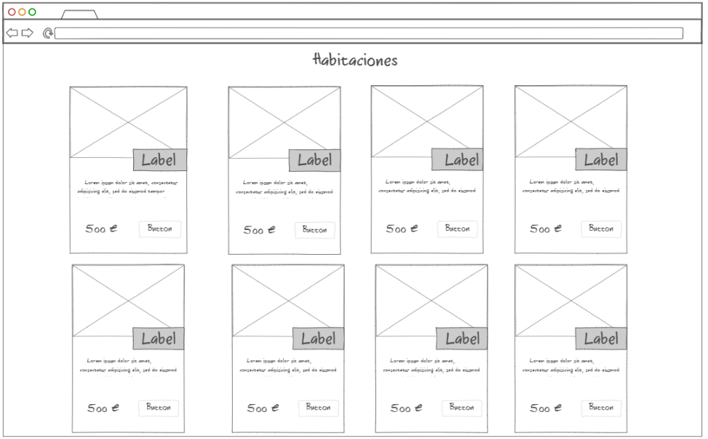

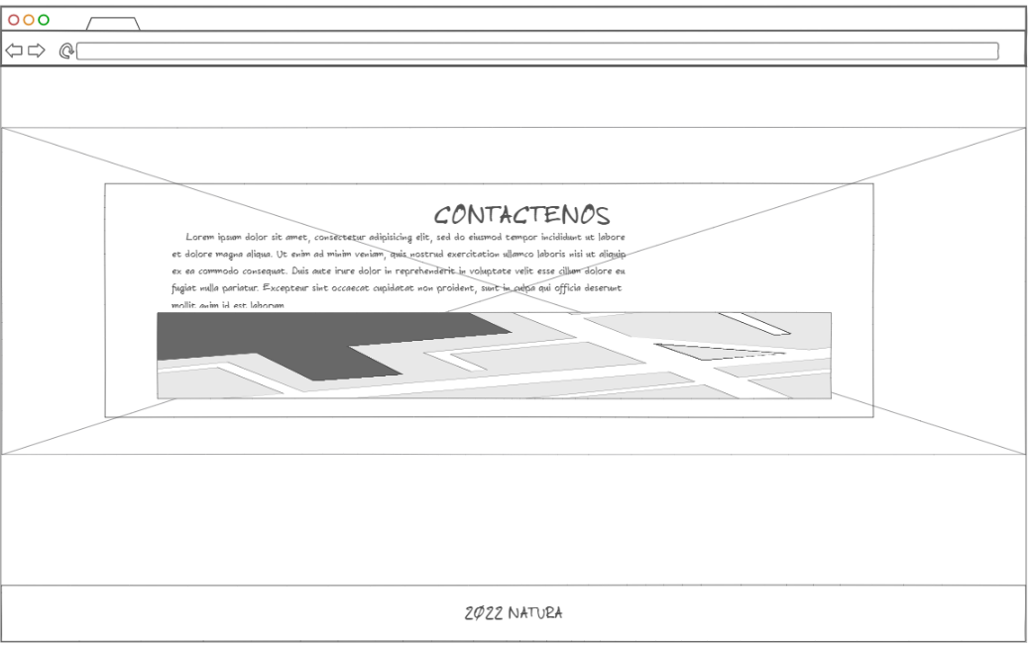

Reservar:

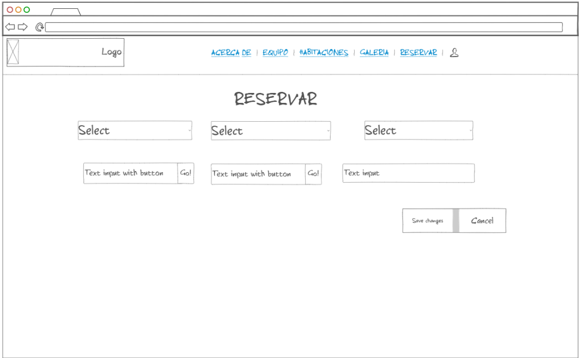

Mis datos:

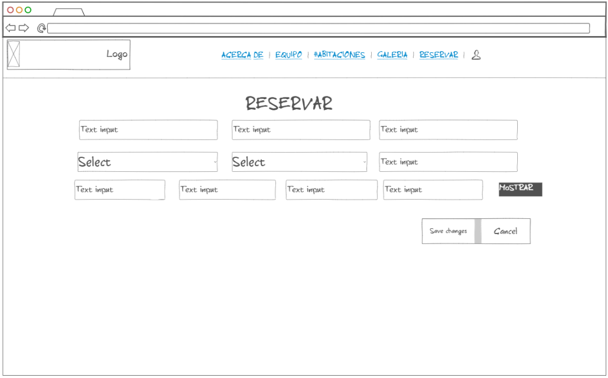

Mis reservas:

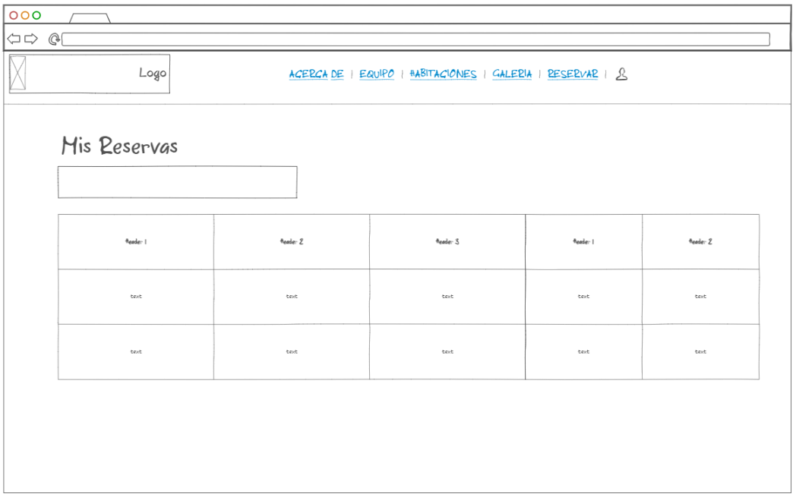

## VISTA ADMIN

Index:

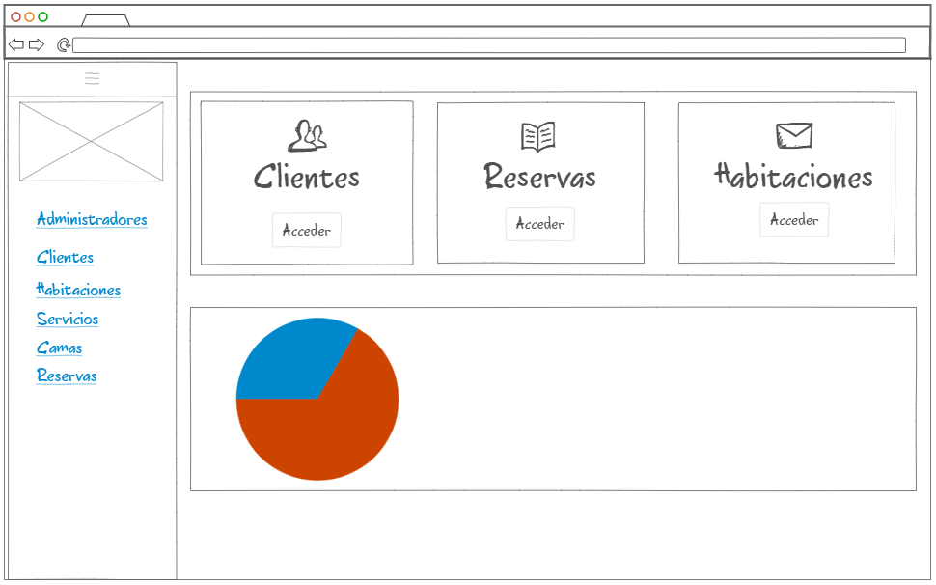

A partir de aquí, las vistas admin, todo el panel de control sigue el mismo formato que es una tabla para añadir y modificar/eliminar registros:

